Όνομα:………………………………………. Ημερομηνία:……………………………..
Τα Φανταστικά Ιπτάμενα Βιβλία του κ. Μόρις Λέσμορ
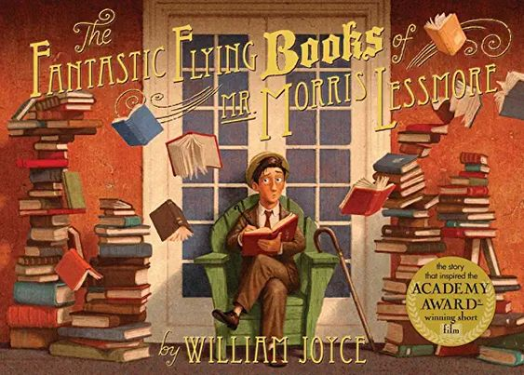
Περίληψη
Γράφω με λίγα λόγια τι συνέβη στην ταινία αυτή
…………………………………………………………………………………………………………………………………………………………………………………………………………………………………………………………………………………………………………………………………………………………………………………………………………………………………………………………………………………………………………………………………………………………………………………………………………………………………………………………………………………………………………………………………………………………………………………………………………………………………………………………………………………………………………………………………………………………………………………………………………………………………………………………………………………………………………………………………………………………………………………………………………………………………………………………………………………………………………………………………………………………………………………………………………………………………………………………………………………………………………………………………………………………………………………………………………………………………………………………………………………………………………………………………………………………………………………………………………………………………………………………………………………………………………………………………………………………………………………………………………………………………………

Ηλεκτρονικά Vs Έντυπα Βιβλία
Σκέψου πλεονεκτήματα του ηλεκτρονικού και του έντυπου βιβλίου και συμπλήρωσε το πινακάκι.
ΗΛΕΚΤΡΟΝΙΚΟ ΒΙΒΛΙΟ | ΕΝΤΥΠΟ ΒΙΒΛΙΟ

Προτιμάς τα ηλεκτρονικά ή τα έντυπα βιβλία; Γράφω σε μια παράγραφο την άποψή μου, αιτιολογώντας την. Προσέχω η παράγραφός μου να έχει την κατάλληλη δομή (θυμήσου το burger της επιχειρηματολογίας!!!!).

…………………………………………………………………………………………………………………………………………………………………………………………………………………………………………………………………………………………………………………………………………………………………………………………………………………………………………………………………………………………………………………………………………………………………………………………………………………………………………………………………………………………………………………………………………………………………………………………………………………………………………………………………………………………………………………………………………………………………………………………………………………………………………………………………………………………………………………………………………………………………………………………………………………………………………………………………………………………………………………………………………………………………………………………………………………………………………………………………………………………………………………………………………………………………………………………………………………………………………………………………………………………………………………………………………………………………………………………………………………………………………………………………………………………………………………………………………………………………………………………………………………………………………
